实验六 模块设计
班级：计算机2012 学号：19200124214 姓名：时微淳 成绩：
一、实验简介
根据实验内容要求，使用Python函数编写程序。
二、实验目的
掌握函数和模块的定义和使用。
三、实验器材
计算机
四、实验内容及结果
1、编写程序实现求解一元二次方程的根：ax2+bx+c=0。要求：
（1）用lambda函数计算delta=b²-4ac；
（2）分别用3个函数求解delta大于0、等于0和小于0时的根，并返回根；
（3）输入a、b、c的值，计算delta，根据delta的值调用相应的函数，输出结果。
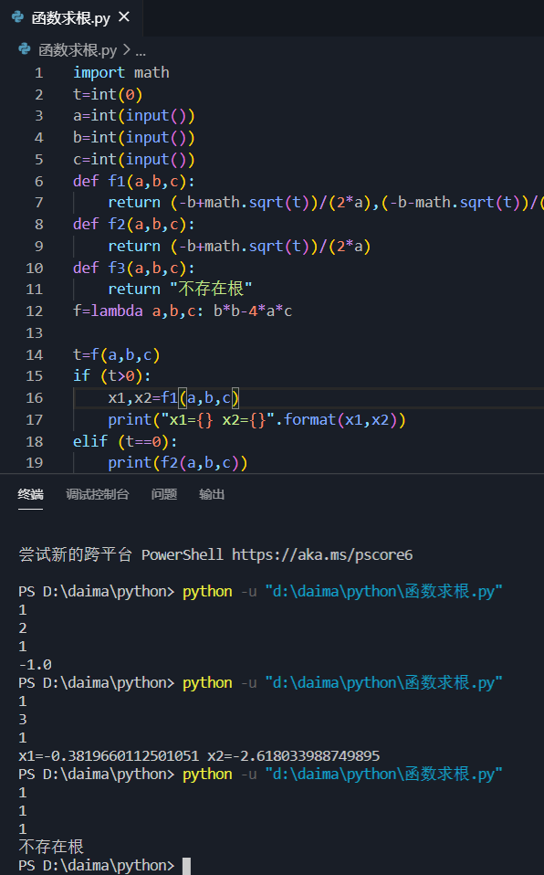
2、编写程序求证：任意大于2的偶数都可写成两个素数之和。
（1）用自定义函数isPrime(x)判断x是否是素数（True/False）
（2）用函数为给定的偶数找出满足条件的两个素数，并返回（同时返回二个数）。
（3）调用（2）中定义的函数，为从2到1万之间的所有偶数找出满足条件的两个素数，并输出。
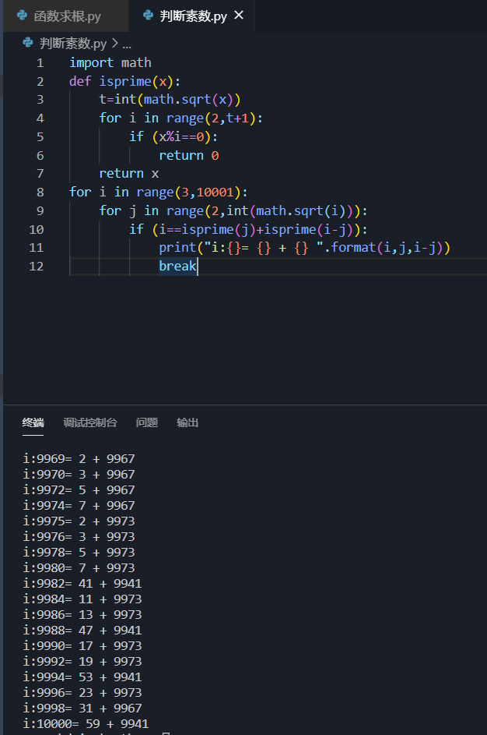
五、实验思考
要求：记录此次实验遇到的问题，如何解决的，分析原因，总结经验。

